Отчёт
о проделанной работе за 2019 год депутата Думы Ипатовского городского округа Ставропольского края вильгоцкого евгения викторовича

Уважаемые жители Ипатовского городского округа!

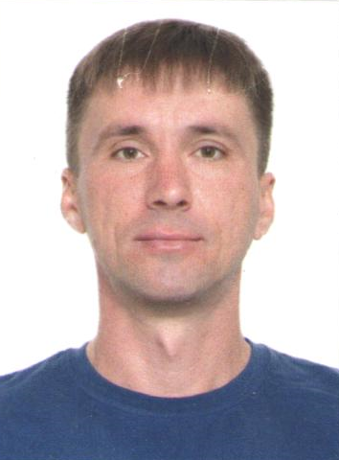
Я, Вильгоцкий Евгений Викторович, депутат Думы Ипатовского городского округа Ставропольского края по одномандатному избирательному округу № 17, осуществляю свои полномочия на непостоянной основе и информирую о своей работе за отчетный период в соответствии с Уставом Ипатовского городского округа Ставропольского края.
В Думе Ипатовского городского округа Ставропольского края я являюсь членом комитета Думы Ипатовского городского округа Ставропольского края по вопросам архитектуры, строительства, промышленности, энергетики, жилищно-коммунальному хозяйству, транспорту, связи и торговли, членом фракции «Единая Россия».
За отчетный период участвовал в работе 5 заседаний Думы Ипатовского городского округа Ставропольского края, на которых было рассмотрено свыше 60 вопросов. Из них наиболее важные:
- Об отчёте главы Ипатовского городского округа Ставропольского края и администрации Ипатовского городского округа Ставропольского края о результатах деятельности за 2018 год;
- Об утверждении отчета об исполнении бюджета Ипатовского городского округа Ставропольского края за 2018 год;
- Об утверждении местных нормативов градостроительного проектирования Ипатовского городского округа Ставропольского края;
- Об утверждении Генерального плана Ипатовского городского округа;
- О назначении старост сельских населенных пунктов Ипатовского городского округа Ставропольского края;
- О внесении изменений и дополнений в Устав Ипатовского городского округа Ставропольского края;
- Об утверждении Правил землепользования и застройки Ипатовского городского округа Ставропольского края;
- О бюджете Ипатовского городского округа Ставропольского края на 2020 год и на плановый период 2021 и 2022 годов;
-Об утверждении Стратегии социально – экономического развития Ипатовского городского округа Ставропольского края до 2035 года и др.
Принял участие в 2 заседаниях комитета Думы Ипатовского городского округа Ставропольского края по вопросам архитектуры, строительства, промышленности, энергетики, жилищно-коммунальному хозяйству, транспорту, связи и торговли, на которых были изучены вопросы, необходимые для рассмотрения на заседании Думы Ипатовского городского округа Ставропольского края.
Также принимал участие в работе 2 совместных заседаний комитетов Думы Ипатовского городского округа Ставропольского края.
Принял участие в информационном часе Думы Ипатовского городского округа Ставропольского округа по вопросу «О работе комитета по физической культуре и спорту администрации Ипатовского городского округа Ставропольского края».
Согласно утвержденных графиков, мною проведено 10 приемов жителей по одномандатному избирательному округу № 17, принято 8 обращений. По всем вопросам были даны устные разъяснения.
Основные вопросы, волнующие жителей: ремонт уличного освещения, состояние центральной канализации, обрезка старых деревьев, бродячие животные, ремонт автомобильных дорог и пешеходных дорожек, организация сбора и вывоза ТКО.
Принимал участие в мероприятиях, посвящённых государственным и профессиональным праздникам, памятным датам, проводимых на территории поселка Красочный: День Весны и Труда, День Победы, Международный женский день, День защиты детей, День молодежи, День флага, День пожилого человека, а также в различных спортивно-массовых мероприятиях.
В преддверии празднования 9 мая, принял участие в организации праздничного мероприятия - акции «Утро Победы», которая была проведена в поселке Красочный. Также принял участие в акции «Бессмертный полк».
Принял участие в открытии спортивного зала в МКОУ СОШ №5 пос. Красочный и в высадке деревьев на территории в МКОУ СОШ №5 пос. Красочный.
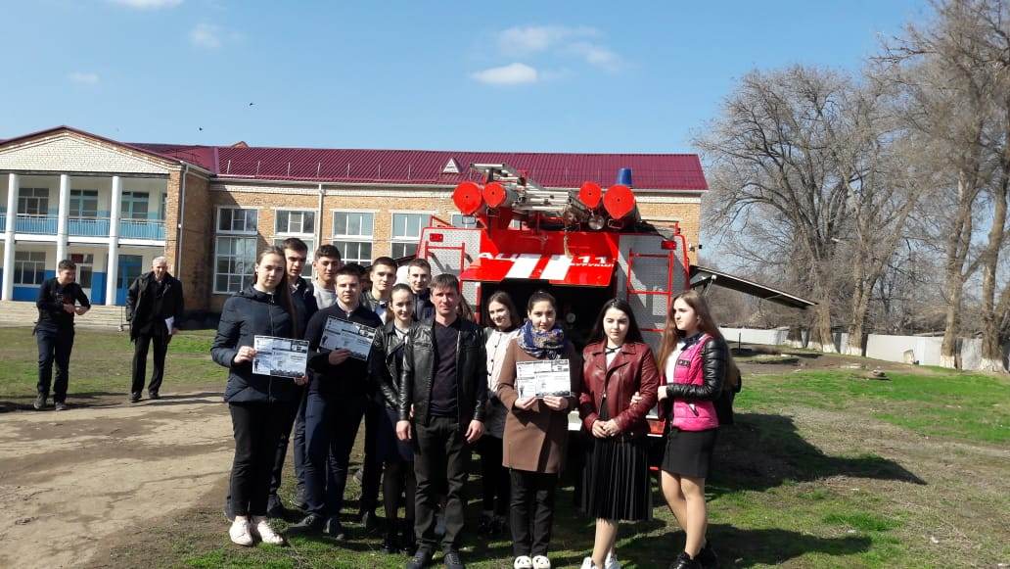
Совместно с начальниками газовых участков ОАО «Ипатоворайгаз», представителями службы МЧС Ипатовского городского округа Ставропольского края проводил беседы с учащимися старших классов Ипатовского городского округа на тему «Безопасность газа в быту».
Также в преддверии 20-летия вывода Советских войск из Афганистана проводил встречи со школьниками МКОУ СОШ №5 пос. Красочный.
Оказывал активное содействие в организации и проведении выборов Губернатора Ставропольского края 2019 года.
Принимал участие в заслушивании отчета главы Ипатовского городского округа Ставропольского края о результатах деятельности администрации Ипатовского муниципального района Ставропольского края за прошедший год и информации руководителей государственных учреждений, находящихся на территории района, о работе этих учреждений.

Основные планы на 2020 год:

- Активная работа с населением, организациями и учреждениями.
- Благоустройство территории пос. Красочный и с. Бурукшун.

Также напоминаю, что график приема жителей депутатами Думы Ипатовского городского округа Ставропольского края размещается на сайте администрации Ипатовского городского округа Ставропольского края www.ipatovo.org в вкладке Округ – Думы – Депутаты Думы.

С уважением,
депутат Думы Ипатовского городского
округа Ставропольского края
Вильгоцкий Евгений Викторович

